Hettich présente les « Transforming Spaces » à lnterzum 2025
Profitez dès maintenant des billets d’entrée gratuits au salon

« Transforming Spaces – with innovative motion. » est le slogan de Hettich pour cette année pour le salon interzum à Cologne en Allemagne. Le fabricant de ferrures se réjouit de présenter du 20 au 23 mai ses innovations aux visiteurs professionnels et les invite à découvrir l’univers de Hettich au stand C31/B30 dans le hall 08.1. Hettich a déjà mis en place sa page d’accueil pour tous les thèmes relatifs au salon. C’est là que les visiteurs professionnels, intéressés par le salon, peuvent y réserver, dès à présent, leur billet d’entrée gratuit.

Lorsque les personnes utilisent leur environnement de manière créative et peuvent le réaménager elles-mêmes, lorsque les espaces et les meubles peuvent être transformés en quelque chose de particulier et de totalement nouveau, la « Transformation » devient alors une expérience véritablement émotionnelle. – Les visiteurs professionnels ne pourront faire cette expérience qu’au stand Hettich au salon interzum 2025. Une nouvelle exposition spéciale plongera les visiteurs dans les univers des meubles fascinants et convertibles. Il sera également possible de découvrir d’autres produits phares grâce à des solutions d’aménagement inspirantes pour la cuisine, la salle de bains, le salon, la chambre à coucher, le gros électroménager, le bureau et l’extérieur. Les visiteurs pourront découvrir comment fonctionne, dans la pratique, la technique d’usinage orientée vers l’avenir, en apprendre plus sur les eServices étendus de Hettich – et ils seront surpris de découvrir tout ce que Hettich peut encore faire pour contribuer au succès de leur entreprise. Avec des innovations et des offres de services sur mesure, Hettich 2025 se présentera une fois de plus comme un partenaire stratégique de premier plan, doté d'une réflexion globale, pour l'industrie du meuble, les transformateurs et les fabricants d'équipements.

Et cela fait également partie du service pratique de Hettich : à l’adresse https://www.hettich.com/t4w1z6, les visiteurs peuvent désormais demander leur code de bon d'achat personnel pour recevoir un billet d'entrée gratuit pour le salon Interzum de Cologne. Cette campagne de bons d'achat de Hettich est valable, avant le salon, et après le début d'Interzum, jusqu'à épuisement des stocks. Les informations et suggestions regroupées sur la page d’accueil donnent vraiment envie de participer au salon interzum 2025. C’est pourquoi, cela vaut également la peine de se rendre sur le site Hettich en ligne et voir ce qui y est proposé. En mai, vous pourrez découvrir le programme complet de Hettich à Cologne.

Les images suivantes sont disponibles en téléchargement dans le menu « Presse » sur www.hettich.com :
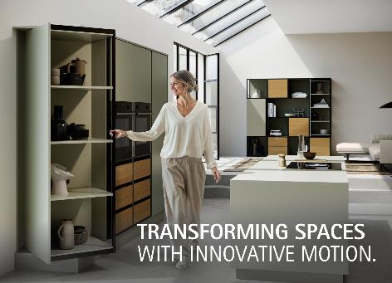
092025_a
« Transforming Spaces – with innovative motion. » – au salon Interzum 2025, Hettich montrera comment la « Transformation » grâce à ses univers de meubles fascinants et convertibles devient une expérience émotionnelle. Photo : Hettich.

À propos de Hettich
La société Hettich a été fondée en 1888 et est aujourd’hui l’un des fabricants de ferrures de meubles les plus importants et les plus prospères au monde. L'entreprise familiale a son siège à Kirchlengern, dans le pôle du meuble de Westphalie orientale. Environ 8 400 collègues travaillent ensemble pour fournir nos solutions d’avenir dans plus de 100 pays. Avec sa devise « It’s all in Hettich », la marque Hettich offre une vaste gamme de services qui s’oriente systématiquement vers les besoins des clients du monde entier. Une gestion durable du commerce sans nullement négliger les aspects sociaux, sociétaux et écologiques a toujours été une priorité absolue chez Hettich. www.hettich.com

